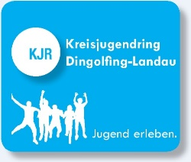
Fahrtkostenaufstellung für den Antrag auf Zuschussgewährung
durch den Kreisjugendring Dingolfing-Landau

(Es ist nicht zwingend erforderlich, dass genau diese Aufstellung verwendet wird, um einen Zuschuss
zu erhalten. Es können auch andere Formulare benutzt werden, die dieselben Angaben machen.)

Antragstellende/r Gruppe/Verein: ___________________________________ Verband:_____________________

Bezeichnung der Maßnahme: ___________________________________

Datum | Fahrer | Fahrtstrecke (von…nach) | Zweck der Fahrt | Kilometer | Unterschrift
 |  |  | €/km: 0,35€ | Km: | Ges.:

F.d.R.: ...........................................
(Unterschrift)

